昆明市晋宁区博物馆
区级财政项目支出绩效自评报告

一、项目基本情况
（一）项目概况
1.立项背景及目的
为深入贯彻落实《中共昆明市委关于贯彻落实党的十七届六中全会和省委九届二次全会精神加快建设文化强市的实施意见》（昆发〔2012〕4号）和《昆明市人民政府关于印发昆明市建立健全基层公共文化服务运行机制逐步实现公共文化服务均等化实施意见的通知》（昆政发〔2012〕2号）《昆明市人民政府关于印发推进县（市）区“五馆”建设实施意见的通知》（昆政发〔2012〕86号）精神，推动晋宁区文化改革发展，加快完善覆盖城乡的公共文化服务体系，更好地保障人民群众文化权益，满足人民群众日益增长的精神文化需求，急需加快晋宁区博物馆的建设步伐。为加快推进区博物馆建设，晋宁区第十五届人民政府将晋宁区博物馆建设列入区政府为民办实事之一。
2.项目实施情况
（1）2014年3月1日—3月15日成立晋宁县博物馆建设工作领导小组；
（2）2014年3月15日—4月10日编写展览文字大纲和设计要求，并确定文物征集、复仿制品名单；由县财政局安排建设启动资金。
（3）2014年4月11日—25日根据文字大纲和设计要求及文物名单进行设计方案的招标，设计招标内容包括内装修、展览、安防、消防等；根据审定的布展方案及经费预算申请核拨建设资金；内装修、展览、安防、消防等项目的施工和监理招标；
（4）2014年5月至11月30日组织实施区博物馆建设。
（5）2015年1月至2017年5月经过2年多建设，各项工程和服务基本完成，区博物馆经过了5月18日“晋宁博物馆开馆试运行暨古生物化石展”和7月11日的正式开馆，区博物馆建设现全部完成并已向公众免费开放。
3.资金来源及使用情况
区博物馆改造建设立项资金2223万元，到目前为止，昆明市级补助的博物馆建设经费200万元已经到位；2015年10月省级补助437万元；到目前，区政府共核拨910万元， 目前到位资金1547万元，博物馆装饰装修工程建设总支出为1853..74万元，截止2018年12月低实际支付1574.18万元，2018年财政拨入资金200万元，已全部支付拖欠工程款。目前工程资金缺口280万元。
4.组织及管理情况项目实施流程

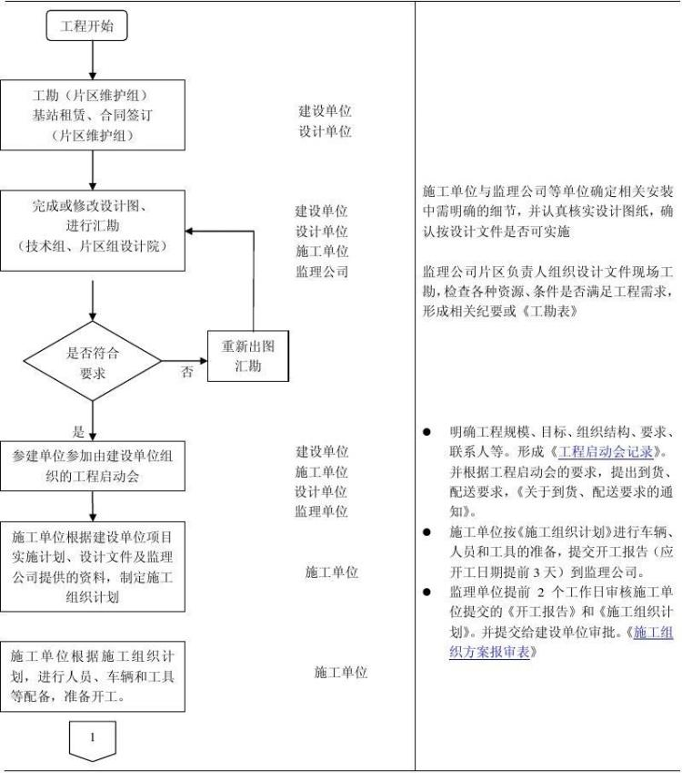
(二)绩效目标
1.总目标，工程建设已全部完工投入使用总体目标为：争取上级资金，完成工程拖欠经费。
2.年度目标，根据博物馆项目建设计划，明确绩效目标、工作措施及相对应的产出指标、效益指标、满意度指标。
二、绩效评价工作情况
为确保本单位各项目绩效跟踪工作落实到实处，我单位成立工作领导小组，由馆长亲自负责担任组长，财务人员及办公室牵头，其他展览社教部、保管研究部、后勤保卫部等部门配合。单位财务人员和办公室负责人为成员的晋宁区博物馆项目绩效跟踪工作领导小组，工作领导小组根据单位实际拟定出了工作计划，并明确工作领导小组主抓绩效跟踪工作，单位领导和财务人员专门负责项目资金统计，并配合办公室负责人共同完成绩效跟踪工作的具体实施，确保绩效跟踪工作取得预期成效。
三、评价结论和绩效分析
因项目支出预算资金未按时到位，无法完成绩效目标任务。
四、成本效益分析
根据昆明市晋宁区人民政府关于安排各种工程欠款2018年相关资金的批复（晋政复【2018】38号）文件，同意安排我单位2018年项目建设拖欠工程款资金200万元，资金全额于2018年2月11日由我单位主管局拨入我单位账户，截止2018年6月30日支出200万元，其中：云南骏宇国际展览设计有限公司项目经费2月份支出107万元，其他项目经费2月份支出90万元，1-6月份水电费支出3万元从此项经费中垫支，此项经费现已全部用完，实际支出率达100%。
五、主要经验及做法、存在的问题和建议
（一）主要经验及做法
提前制定项目计划，并具体落实到各项工作；合理制定项目绩效指标，制定专人分解任务有效实施。明确责任，责任到人。敬业奉献，爱岗奉公，督查落实，精益求精。
（二）存在问题
项目预算资金未按时到位，绩效目标无法实现。
（三）建议和改进措施
希望区级各相关部门齐心协力，完成各项目目标任务，确保各类资金按时到位，2019年度内各项目资金如能到位，本单位一定完成项目绩效指标任务。

昆明市晋宁区博物馆
2019年5月8日

